

POMOC

DĚTEM
Z UKRAJINY
Pomoc dětem z ukrajinských ústavů je třeba koordinovat
V souvislosti s krizí na Ukrajině se na sociálních sítích a v médiích objevují zprávy o dětech z tamních ústavních zařízení, kterým je třeba poskytnout pomoc. Mnoho organizací a občanů má zájem těmto dětem pomoc poskytnout, například zajištěním evakuace ústavu do ČR. Zájem pomáhat je velmi cenný, ale zároveň se jedná o velmi citlivou záležitost, kde je třeba postupovat organizovaně a koordinovaně.
■ Pokud by občané nebo organizace měli informace o ústavním zařízení na Ukrajině, které z důvodu válečného konfliktu potřebuje pomoc, je třeba situaci řešit pro-střednictvím Krajských asistenčních center pro pomoc Ukrajině ve spolupráci s Národním asistenčním centrem.
■ Další postup je nezbytné koordinovat s ukrajinskou stranou, a to pokud jde o dopra-vu dětí a personálu do ČR, zajištění potřebné péče (péče o děti může být zajištěna různými způsoby s ohledem na potřeby dětí a jejich právní status).
■ Pro děti z ústavu je třeba zajistit dostatečné kapacity materiální, personální i od-borné, a to v déle dlouhodobějším horizontu, vyřešit právní situaci dětí a případné speciální potřeby.
■ Pro konkrétní nabídky pomoci dětem z ukrajinských ústavů, které případně budou přemístěny do ČR, je možné se obrátit na Krajská asistenční centra, krajské úřady (odbory sociálních věcí) nebo na webové stránky, např. www.nasiukrajinci.cz





POMOC

DĚTEM
Z UKRAJINY
V případě, že na území ČRpřicestuje samotné dítě(do 18 let) nebo dítě v doprovodu cizích osob:
■ bude mu poskytnuta sociálně-právní ochrana podle potřeby
■ bude mu zajištěna péče třetích osob, náhradní rodiny, zařízení pro děti vyžadující okamžitou pomoc nebo v ústavním zařízení pro děti a mládež
■ podle potřeby mu bude poskytnuto poradenství, psychologická péče a podpora, pomoc při vyhledání příbuzných nebo blízkých osob, vzdělání
Co dělat v případě, že samotné dítě (dítě bez doprovodu příbuzných nebo blízkých osob) přices-tuje do ČR?
- je třeba informovat OSPOD (orgán sociálně-právní ochrany dětí), aby bylo možné dítěti podle potřeby poskytnout poradenství a pomoc a také aby byl zachován přehled o tom, kde se dítě nachází
OSPOD jsou součástí odborů sociálních věcí městských a krajských úřadů, kontakty jsou dostupné na webových stránkách všech úřadů.
- dále je možné se obrátit na nonnku Ministerstva vnitra: +420 974 801 802 nebo e-mail
Pokud se dítě nachází v péči osoby, která ho převzala (např. po dohodě s rodiči) do péče, poskytne OSPOD rodině podle potřeby poradenství a vede záznam o tom, kde se dítě nachází
Pokud dítě nemá zajištěnou péči, podá OSPOD návrh na svěření dítěte do pěstounské péče na přechodnou dobu, zařízení pro děti vyžadující okamžitou pomoc nebo dětského domova a nadále situaci dítěte monitoruje
Všem dětem, které přicházejí z válečného konfliktu, je třeba nabídnout psychologickou u je možné najít např. na webových stránkách
nebo na www.nasiukrajinci.cz
Další informace a stanoviska k ochraně dětí z Ukrajiny jsou zde:

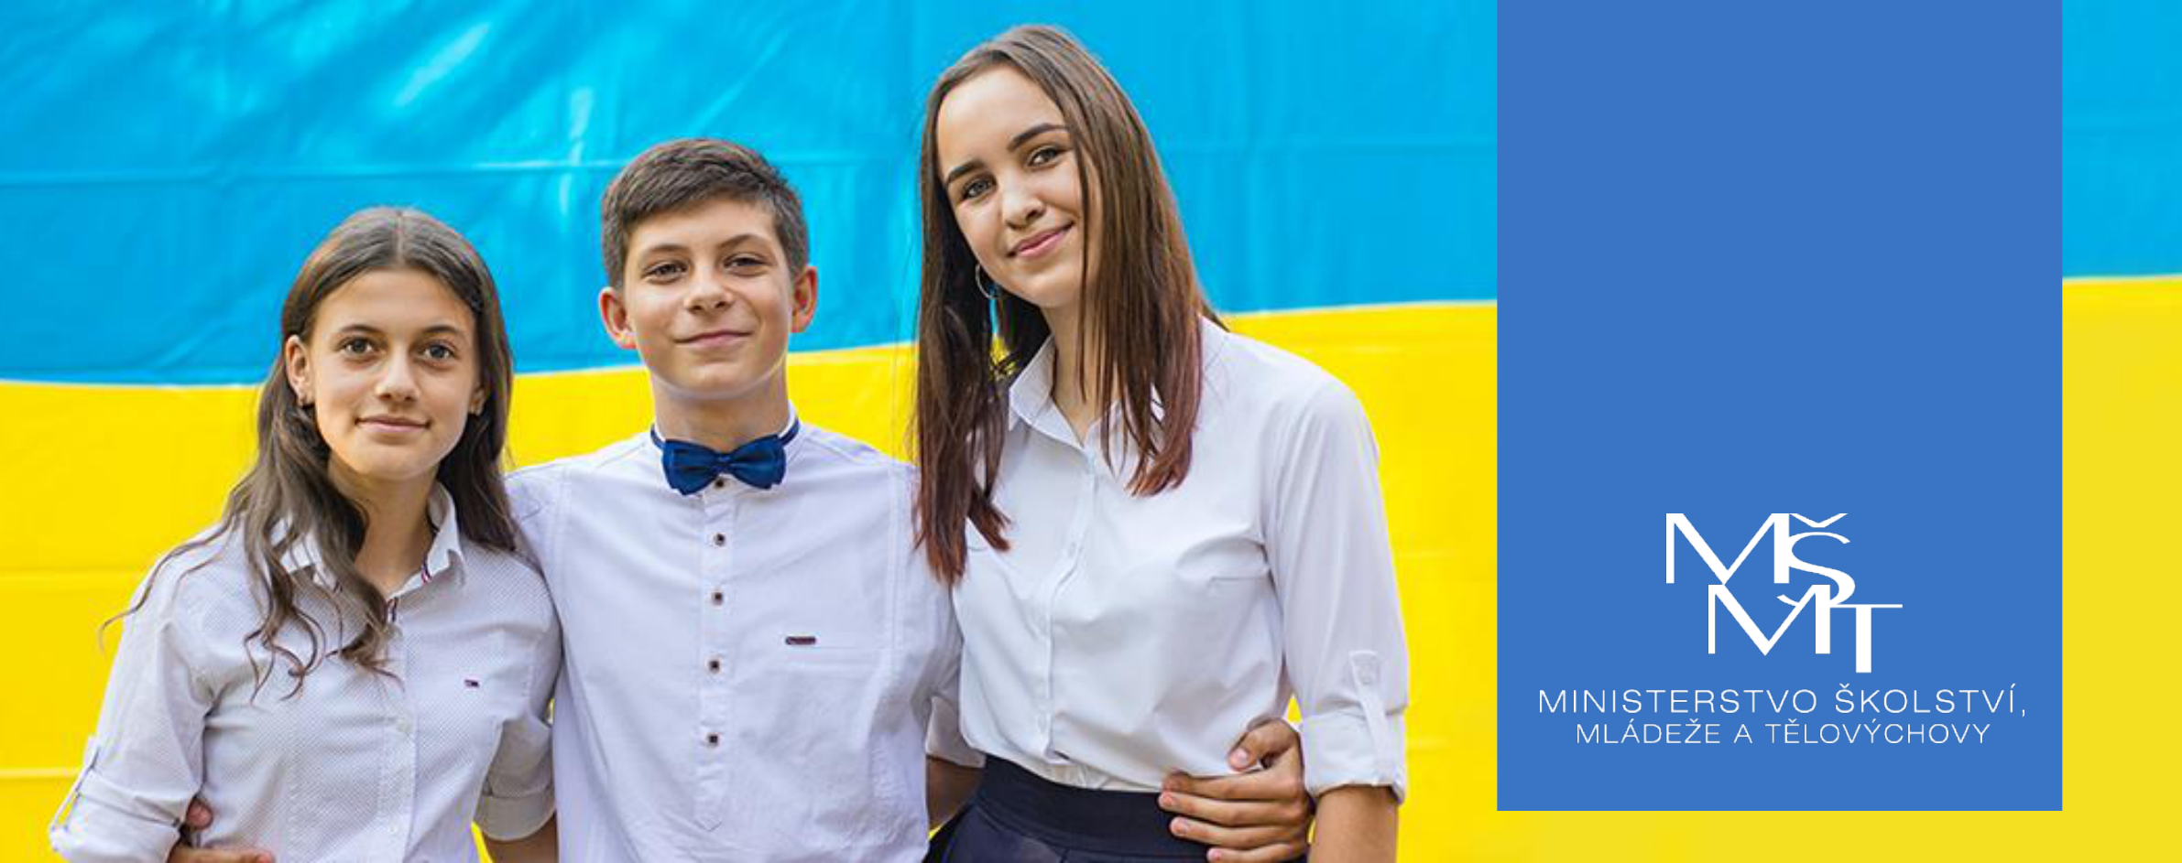
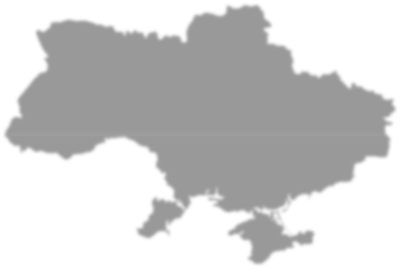
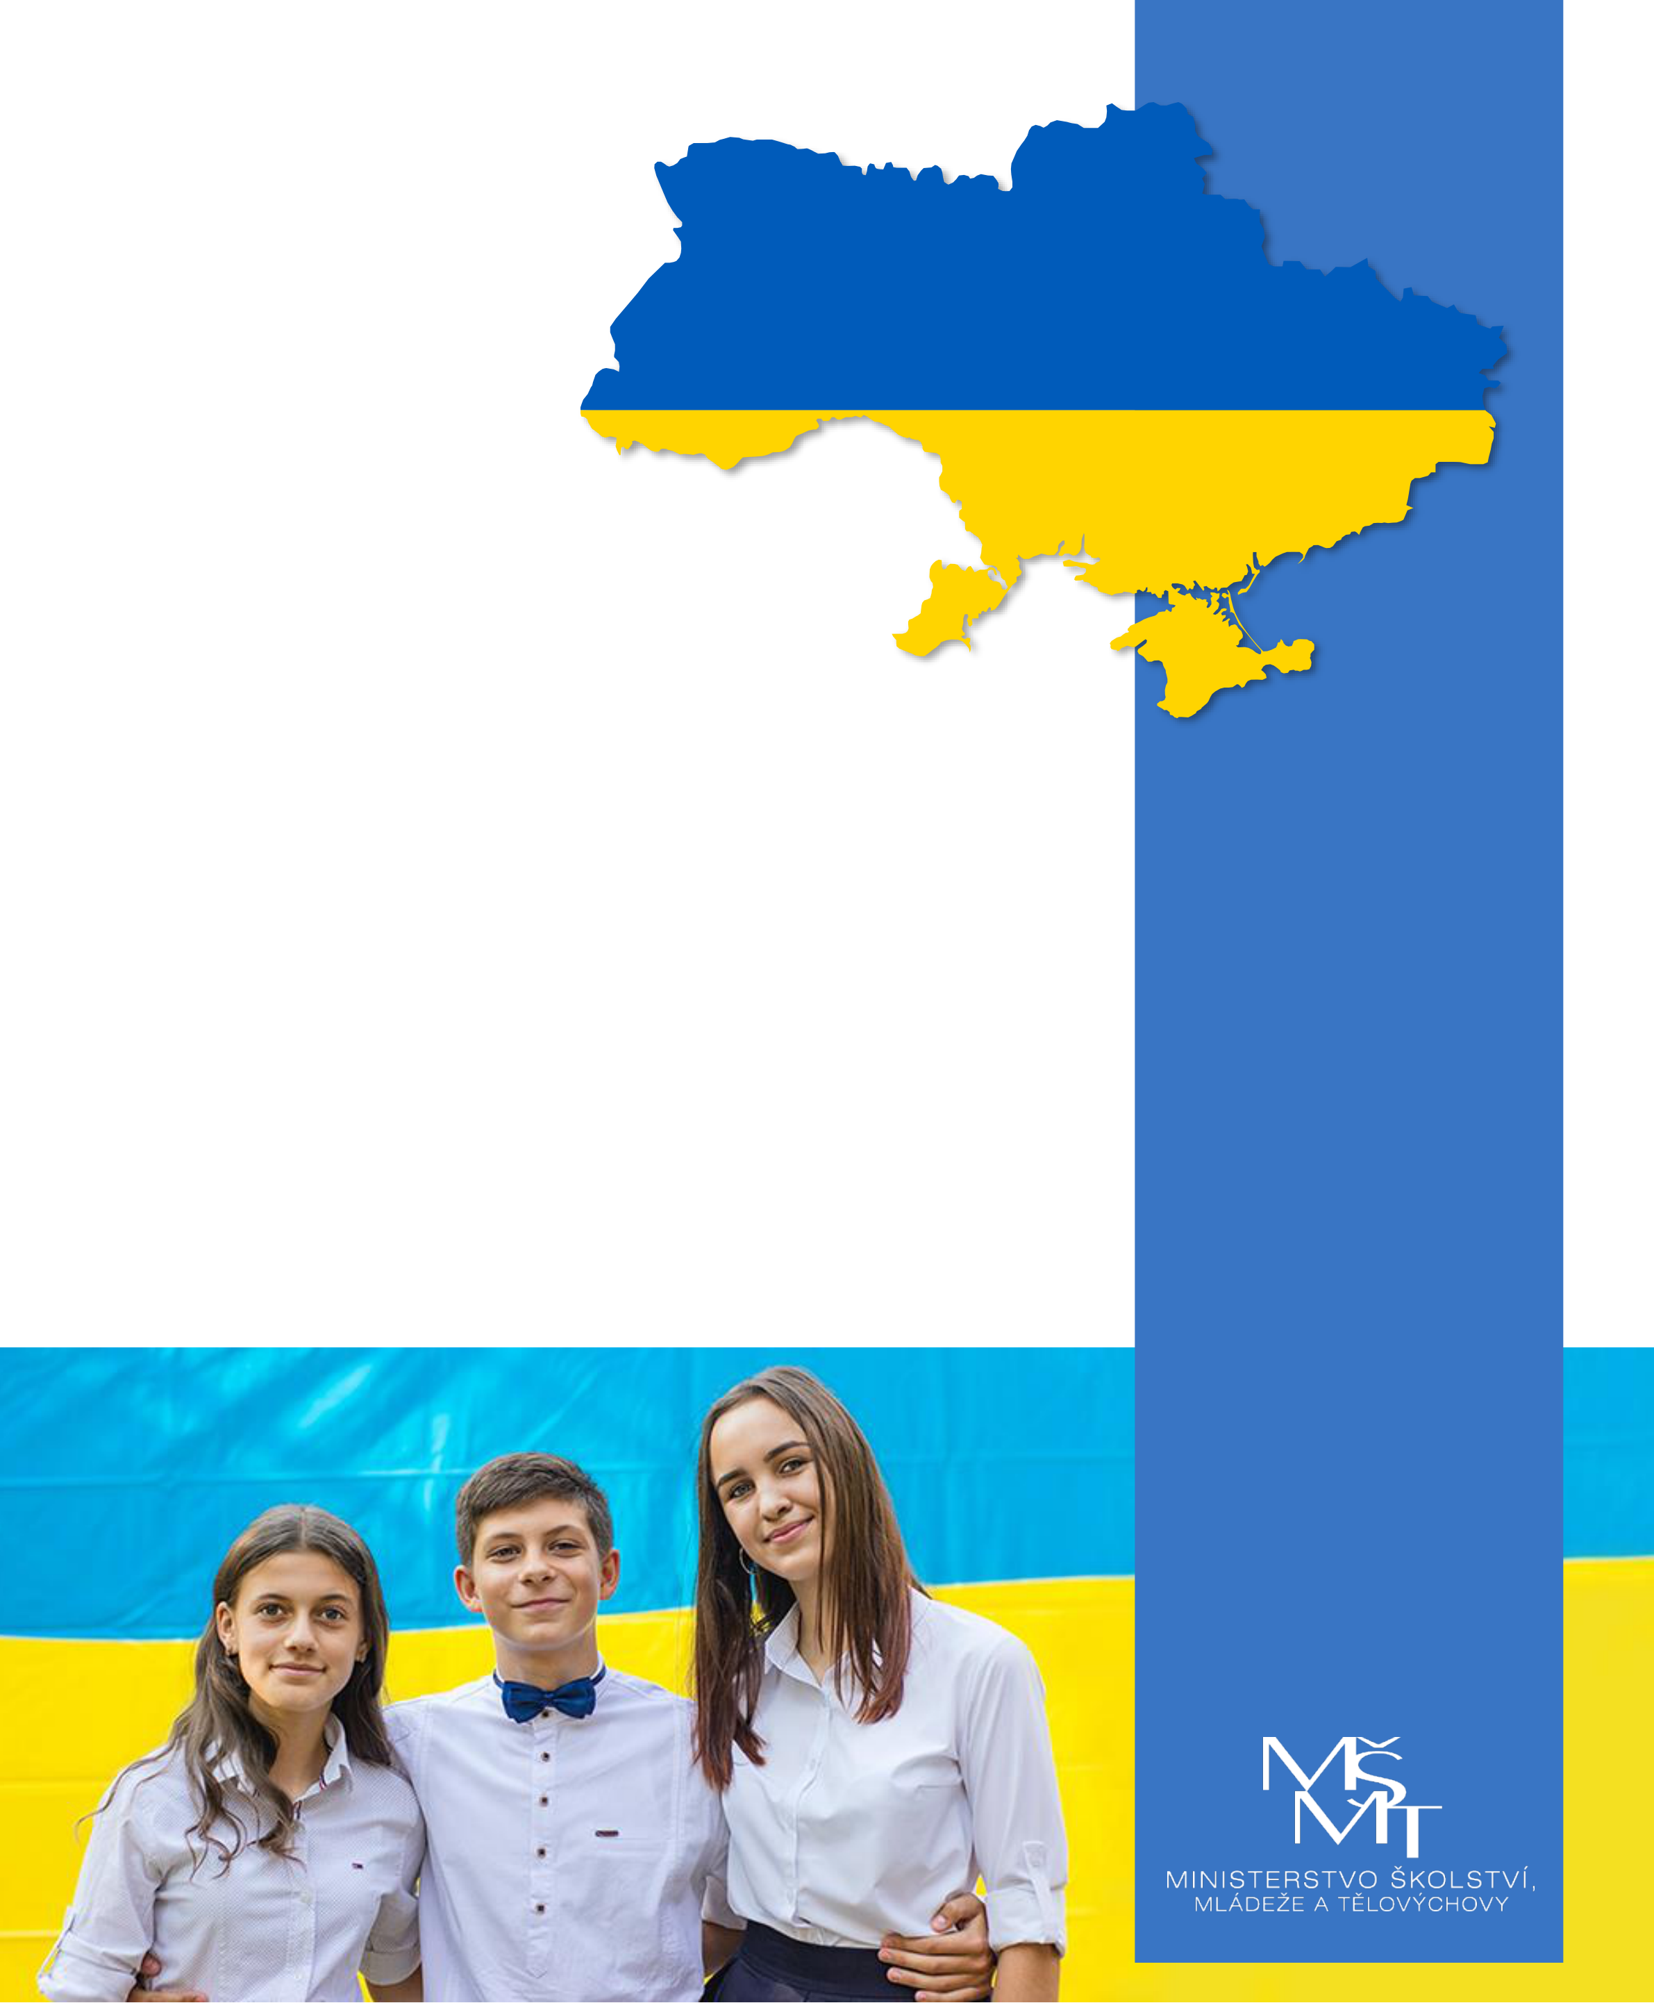
PODPORA MLADISTVÝCH
Z UKRAJINY VE VĚKU 15+,
KTEŘÍ NEJSOU ŽÁKY STŘEDNÍ
ŠKOLY V ČR
JAK SE STÁT ŽÁKEM STŘEDNÍ ŠKOLY?
CO MOHU DĚLAT DÁL?
KDE NAJDU PODPORU?
Praha, 30. 11. 2022


1
PODPORA MLADISTVÝCH Z UKRAJINY VE VĚKU 15+, KTEŘÍ NEJSOU ŽÁKY STŘEDNÍ ŠKOLY V ČR
JAK SE STÁT ŽÁKEM STŘEDNÍ ŠKOLY?
CO MOHU DĚLAT DÁL?
KDE NAJDU PODPORU?
Text, který připravilo Ministerstvo školství, mládeže a tělovýchovy (MŠMT), je určen pro mladistvé Ukrajince ve věku 15–18 let, kterým byla přiznána dočasná ochrana a kteří, byť jsou ve věku středoškoláků, ve střední škole nestudují. Jsou zde uvedeny informace o tom, kde najdete kurzy českého jazyka zdarma, jak se můžete zapojit do volnočasových aktivit, s kým se můžete poradit v případě otázek spojených s životem v České republice (ČR), jak probíhá studium ve středních školách a co můžete udělat proto, abyste se začlenili do středního vzdělávání v ČR.
CHCI SE NAUČIT ČESKY, EXISTUJE VÝUKA ZDARMA?
Pokud vám není více než 18 let a nenavštěvujete žádnou střední školu, pak se můžete přihlásit do adaptačních skupin, které jsou financovány MŠMT. Adaptační skupiny nabízejí výuku češtiny jako cizího jazyka a s ní spojenou přípravu na nástup do českých škol. Seznam škol a organizací, které je budou organizovat, najdete na webu | 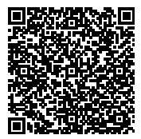
Doporučujeme tyto webové stránky sledovat průběžně, protože nové subjekty budou postupně doplňovány.
Podporu při začleňování do života v ČR vám pomohou zajistit také Centra na podporu integrace cizinců zřizovaná Ministerstvem vnitra, která jsou umístěna v každém kraji a jejichž seznam je k dispozici na webu Centra nabízejí bezplatné sociální a právní poradenství, organizují kulturní akce a kurzy českého jazyka pro děti i dospělé. Centra mohou také pomoci | 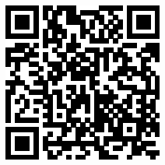
najít např. neziskové organizace, které pořádají kurzy češtiny zdarma v dané lokalitě.
Pokud máte přiznanou dočasnou ochranu a zaevidujete se na Úřadu práce ČR jako uchazeč nebo zájemce o zaměstnání, můžete požádat o zajištění kurzu českého jazyka i tam. Informace vám podrobněji podá nejbližší kontaktní pracoviště Úřadu práce ČR, jejich seznam je na webu pobocky. | 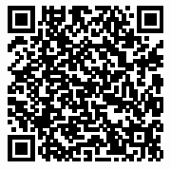


2
EXISTUJÍ NĚJAKÉ ONLINE NÁSTROJE PRO VÝUKU ČESKÉHO JAZYKA?
Národní pedagogický institut ČR připravil a vydal publikaci „První pomoc v češtině – Speciální učební materiál pro Ukrajince“, která byla v letošním roce speciálně vyvinuta pro začátečníky v českém jazyce. Seznámí vás s českou abecedou, s výslovností a naučí komunikovat v základních životních situacích. Pro pohodlnou práci s textem je většina instrukcí v textu opatřena ukrajinským překladem. Publikaci | 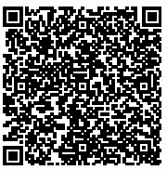
i nahrávky najdete na webu

K samostudiu můžete využít i další internetové zdroje:
Kurzy češtiny pro cizince, které připravilo Centrum pro integraci cizinců, dostupné na  Multimediální kurz českého jazyka, který připravila Slezská univerzita v Opavě, dostupný na  online učebnici Česky pomalu dostupnou na  mobilní kterou připravila organizace META k učebnici Levou zadní;  online kurz základů češtiny  online cvičení češtiny | 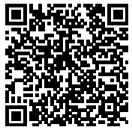  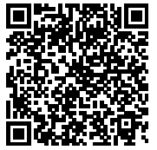  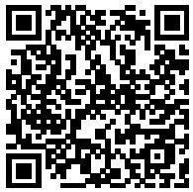  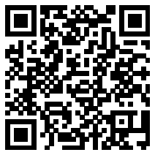  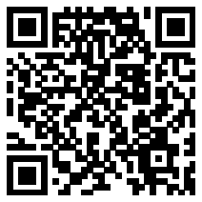  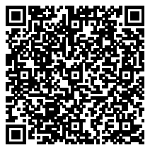


3
Pokud byste při samostudiu či v jiných situacích potřebovali využít překladač, pak můžeme doporučit tento na webu | 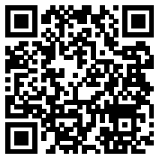
CHCI SE SETKÁVAT SE SVÝMI VRSTEVNÍKY
Toto je výborný nápad, jak se zdokonalit v českém jazyce a poznat nové kamarády. Možnost setkání a navázání kontaktů při různých aktivitách budete mít i v rámci výše uvedených adaptačních skupin, jejichž cílem je kromě jazykové přípravy také seznámení s českým prostředím. Doporučujeme navštívit i jakékoliv volnočasové aktivity v okolí vašeho bydliště, některé organizace pro vás mají i speciální webové stránky, jako např. skaut na nebo Domy dětí a mládeže, v Praze např. na | 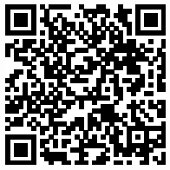  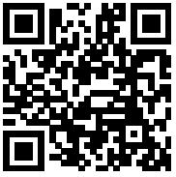
JEŠTĚ NEUMÍM ČESKY, A PROTO POTŘEBUJI, ABY MI PŘI VYŘIZOVÁNÍ MÝCH ZÁLEŽITOSTÍ
NĚKDO TLUMOČIL NEBO INFORMACE PŘELOŽIL
Potřebujete-li tlumočení v běžných životních situacích, doporučujeme využít informační linku Charity, která zajišťuje anonymní a bezplatné tlumočení, kde se hradí jen cena hovoru podle tarifu operátora, V případě potřeby zajišťuje první pomoc a tlumočení pro děti bez doprovodu  Organizace pro pomoc uprchlíkům, viz tel. linka v ukrajinštině je +420 228 229 942. Tlumočení zprostředkují i integrační centra, | 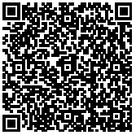  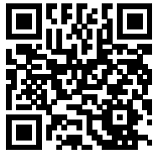
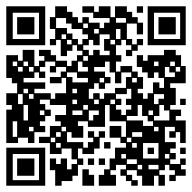


4
Přehledné listy s praktickými informacemi k nejčastějším situacím týkajícím se |  |  |  |  |  | 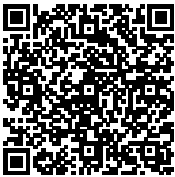  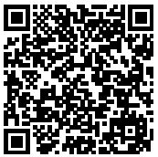
vzdělávání | cizinců | v ČR | najdete | na
Pokud jde o překlady informací, které můžete využít ve škole (jako např. poučení žáků na začátku školního roku, předklady informací pro rodiče, …), doporučujeme vám se nejdříve podívat na webové stránky kde jsou již některé často využívané dokumenty ve školách přeloženy.
EXISTUJE NĚJAKÝ SEZNAM VŠECH ŠKOL V ČR?KDE NAJDU SOUHRNNÉ INFORMACE
O VZDĚLÁVÁNÍ V ČR?  V ukrajinském jazyce je k dispozici seznam všech středních a vyšších odborných škol i s popisem nabízených oborů vzdělání na webu Souhrnné informace v ukrajinštině o tom, co dělat v oblasti školství, když přijedete do ČR, najdete na webové stránce,  V ukrajinštině lze získat informace na webu https://cizinci.npi.cz/tlumoceni-a-preklady/preklady-ss, kde je např. příručka "Vzdělávání v České republice – příručka pro rodiče". Příručka je plně využitelná i pro jiné zájemce. Další možností získání informací o odborném vzdělávání je tato publikace, viz  Informace o vzdělávacím systému ČR jsou dostupné v anglickém jazyce na evropské informační síti Eurydice, která poskytuje informace o vzdělávacích systémech a vzdělávací politice napříč Evropou, https://www.studyin.cz/soubory/clanky/ 0021_publications/Study-in-Profi-web-akt.-25.-3.-2021-.pdf . | 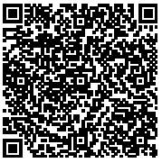  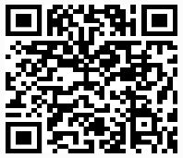  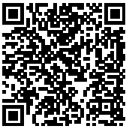  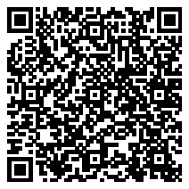  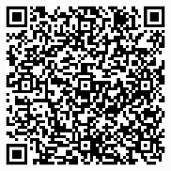
KDY MOHU ZAČÍT STUDOVAT A CO K TOMU POTŘEBUJI?
Začít studovat můžete kdykoliv v průběhu školního roku v případě, že jste splnil povinnou školní docházku nebo získal základní vzdělání před jejím splněním a pokud s přijetím bude souhlasit ředitel střední školy a bude-li mít ve škole volné místo. V probíhajícím školním roce 2022/2023 máte možnost být přijat jednak do prvního ročníku (toto je výjimečné pro uchazeče s dočasnou ochranou) a jednak do vyššího ročníku (tato možnost vyplývá ze školského zákona pro všechny uchazeče).


5
Pokud jste tedy již na Ukrajině nějakou střední školu studoval a nedokončil ji, je možné v ČR ve vzdělávání pokračovat. V případě, že máte vysvědčení, předložíte ho řediteli české střední školy, v případě, že ho nemáte, napíšete čestné prohlášení, jehož součástí bude upřesnění, jaké předměty jste studoval). Vzor čestného prohlášení můžete najít na stránce: | 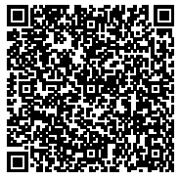
nebo je možné použít rubovou stranu přihlášky ke vzdělávání ve střední škole.
Pro přijetí na českou střední školu nemusíte doložit uznání platnosti nebo osvědčení o uznání rovnocennosti dokladu o dosažení základního vzdělání, pokud nebylo ukončeno před splněním povinné školní docházky, která činí 9 let. Splnění povinné školní docházky dokládáte předložením příslušných vysvědčení nebo čestným prohlášením.
Z praktického hlediska se nemusíte obávat toho, pokud vás ředitel školy zařadí do nižšího ročníku, neboť tak budete mít delší čas na zvládnutí českého jazyka a vytvoříte si lepší podmínky pro úspěšné ukončení studia.
Pokud jde o znalost českého jazyka, prokazujete ji povinně při přijímání do každého oboru vzdělání zakončeného maturitní zkouškou (tyto obory jsou 4leté). Znalost se prověřuje pohovorem, v rámci kterého musíte prokázat základní znalost jazyka nezbytnou pro studium daného oboru vzdělání. Pro přijetí do oborů vzdělání ukončených výučním listem není součástí přijímacího řízení pohovor v českém jazyce (tyto obory jsou 2–3leté).
STALO SE MI, ŽE MĚ STŘEDNÍ ŠKOLA NEPŘIJALA.CO MOHU DĚLAT?
Přijetí do středního vzdělávání je v kompetenci ředitele školy. Pokud škola neměla podmínky na to, aby vás přijala, obraťte se na jinou střední školu. Doporučujeme vybírat školy v menších městech, které mají spíše volnou kapacitu než školy ve velkých městech. Můžete se též obrátit na odbor školství kraje, ve kterém pobýváte (kontakt na krajské úřady najdete zde , kde mají přehled o volných kapacitách ve školách, či na výše uvedené Informační a poradenské centrum Úřadu práce viz Je též možné, že budete muset do školy dojíždět. Jízdné si hradíte sami. Informaci, zdali jsou slevy na jízdném, podá dopravní podnik v daném městě či kraji. | 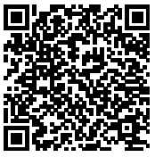  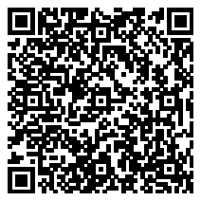
BOJÍM SE ZAČÍNAT V NOVÉM ŠKOLNÍM KOLEKTIVU, I TOHO, ŽE SE NESTIHNU VŠE NAUČIT
Pokud máte chuť studovat, nebojte se začít! Jako žák školy máte totiž významně větší podporu z různých zdrojů zejména pro studium českého jazyka než jako osoba, která stojí mimo vzdělávací systém. Navíc máte ve škole k dispozici specifickou podporu pro předcházení školnímu neúspěchu. A kdyby se náhodou stalo, že byste musel z důvodu nedostatečné znalosti českého jazyka opakovat ročník, je to možné za podmínek, že s tímto bude souhlasit ředitel školy a bude-li mít škola volné místo ve příslušném ročníku.


6
Po nástupu na SŠ Vám může ředitel školy v tomto školním roce na dobu nezbytně nutnou upravit obsah vzdělávání a poskytnout tak prostor pro zdokonalení znalosti českého jazyka. V případě, že se v ČR vzděláváte kratší dobu než 12 měsíců, máte nárok až do června 2023 na až 200 hodin výuky českého jazyka ve vybraných školách zdarma. Do těchto škol buď budete dojíždět, nebo se můžete česky vzdělávat i online. Škola, jíž budete žákem, vám umožní využití výpočetní techniky. Informace vám k této možnosti podá škola, do které máte zájem nastoupit. V každé škole je vám také k dispozici výchovný poradce, příp. ve větších školách školní psycholog či speciální pedagog, jejich rady a pomoci můžete využít v případě, že máte problémy s učením, zapojením do kolektivu, popř. máte psychické či jiné problémy. V některých školách mohou působit ve výuce i ukrajinští asistenti.
MÁM VÍCE OTÁZEK, KTERÉ POTŘEBUJI VYŘEŠIT.MOHU SE S NĚKÝM PORADIT OSOBNĚ?
Pokud chcete poradit s nasměrováním studia či následným pracovním uplatněním, můžete využít služeb tzv. Informačních a poradenských center Úřadů práce ČR (IPS), kontakty na ně jsou na webu Pro využití této služby není nutná registrace na Úřadu práce. | 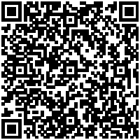
IPS poskytují aktuální informace o podmínkách a průběhu přijímacího řízení, o nárocích a požadavcích na jednotlivá povolání, situaci na trhu práce v regionu a v celé ČR, možnostech rekvalifikace.
Také Centra na podporu integrace cizinců poskytují bezplatné poradenství, které se týká vzdělání nebo práce. Nabízejí i pomoc při hledání vhodné střední školy. Pokud řešíte problém s příchodem do ČR, využijte helplinku v ukrajinštině +420 770 600 800,neziskové organizace Člověk v tísni, nebo  Pokud potřebujete řešit nějaký soukromý problém či poradit, doporučujeme využít linku sociální asistence LIA +420 800 601 020. Zajišťuje jednak sociální poradenství dostupné pro volající v pondělí–pátek od 9:00 hod. do 17:00 hod. (čeština, ukrajinština, ruština, romština a maďarština), jednak krizovou intervenci |   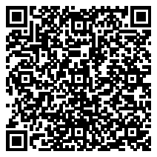
(ukrajinština, ruština) v pondělí–pátek od 8:00 hod. do 12:30 hod. a od 16:00 hod. do 21:00 hod. v sobotu–neděli od 12:30 hod. do 17:00 hod.


7
MOHU PŘERUŠIT STUDIUM VE STŘEDNÍ ŠKOLE A VRÁTIT SE NA UKRAJINU A PAK ZASE POKRAČOVAT V ČR?
Středoškolské vzdělávání můžete přerušit na dobu nejvýše dvou let, po kterou je vám garantována možnost návratu do daného oboru vzdělání. Jen upozorňujeme, že po |  |  |  |  |  |  | 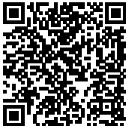
dobu přerušení vzdělávání | nebudete | žákem | české | školy. | Po | uplynutí
doby přerušení vzdělávání můžete pokračovat v tom ročníku, ve kterém jste vzdělávání přerušil, popřípadě se souhlasem ředitele školy ve vyšším ročníku,
prokážete-li odpovídající znalosti. O povolení přerušení, popř. ukončení studia je třeba ředitele školy písemně požádat. Stačí vyplnit a podepsat formulář oznámení o ukončení vzdělávání, který je dostupný na Informování ředitele školy o přerušení udělejte vždy i z toho důvodu, abyste neblokovali místa ve škole pro ostatní žáky.
JAK VYPADÁ PŘIJÍMACÍ ZKOUŠKA NA STŘEDNÍ ŠKOLU?
Pro přijetí do oborů vzdělání s maturitní zkouškou se koná tzv. jednotná přijímací zkouška z českého jazyka a literatury a matematiky, https://prijimacky.cermat.cz/. V roce 2023 proběhne pro přijetí do školního roku 2023/2024 ve dnech 13. a 14 dubna, náhradní termín ve dnech 10. a 11. května. Podmínky pro ukrajinské žáky mohou být upřesněny. Testová zadání z minulých let jsou uveřejněna na Některé střední školy konají ještě školní přijímací zkoušku, informace o tom jsou vždy na webových stránkách konkrétní střední školy. Pro přijetí do oborů ukončených závěrečnou zkouškou (většinou výučním listem) se jednotná přijímací zkouška nekoná, přijetí je v kompetenci ředitele školy. | 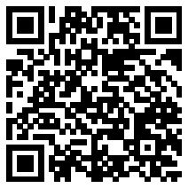  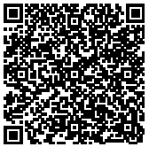
JAK KONKRÉTNĚ VYPADÁ ČESKÁ MATURITNÍ ZKOUŠKA?
Maturitní zkouška se skládá ze státní části a ze školní části. Ve státní části žák koná dvě zkoušky: didaktický test z českého jazyka a literatury, a pak si volí mezi didaktickým testem z cizího jazyka a matematiky, informace a vzorové testy najdete na https://maturita.cermat.cz/. Ve školní části pak žák koná ústní zkoušku z českého jazyka a literatury a písemnou práci, a pokud si ve státní části zvolí cizí jazyk, pak | 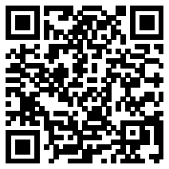
koná i ústní zkoušku a písemnou práci z tohoto cizího jazyka. Dále skládá 2 nebo 3 zkoušky podle profilu školy. Celkově tedy žák skládá maturitní zkoušku minimálně ze čtyř předmětů. Cizinci mají u zkoušek navýšený čas, příp. mají k dispozici překladový slovník.


8
JAK VYPADÁ ZÁVĚREČNÁ ZKOUŠKA A KDE JI SKLÁDÁM?
Závěrečná zkouška je odborná zkouška a skládá se na konci studia oborů vzdělání, v nichž se dosahuje buď středního vzdělání nebo středního vzdělání s výučním listem. Informace jsou uvedeny na webové stránce https://zkouska.cermat.cz/ menu/zaverecna-zkouska. | 
Střední vzdělání získá žák úspěšným ukončením vzdělávacího programu v délce 1 roku nebo 2 let denní formy vzdělávání. Závěrečná zkouška se skládá z praktické zkoušky z odborných předmětů a z ústní teoretické zkoušky z odborných předmětů. Po úspěšném složení závěrečné zkoušky obdrží žák vysvědčení o závěrečné zkoušce.
Střední vzdělání s výučním listem získá žák úspěšným ukončením vzdělávacího programu v délce 2 nebo 3 let denní formy vzdělávání nebo vzdělávacího programu zkráceného studia pro získání středního vzdělání s výučním listem. Závěrečná zkouška se skládá z písemné zkoušky, praktické zkoušky z odborného výcviku a ústní zkoušky. Po úspěšném složení závěrečné zkoušky obdrží žák vysvědčení o závěrečné zkoušce a výuční list. Zkouška z českého jazyka tedy není součástí žádné závěrečné zkoušky.
JIŽ JSEM NA UKRAJINĚ DOKONČIL STŘEDNÍ ŠKOLU.CO MOHU DĚLAT DÁL?
Můžete studovat další střední nebo vyšší odbornou školu v různých formách studia: denní, dálkové, kombinované a distanční. Do 26 let vám bude v případě denní formy hrazeno zdravotní pojištění. Máte-li dočasnou ochranu, není nutná nostrifikace vašeho prvního maturitního vysvědčení.
Můžete též studovat na vysoké škole, viz webová stránka v angličtině, kde najdete četné rady a odkazy  Pokud si chcete najít práci, doporučujeme vyhledat webové stránky nástroje Europass, který je nyní i v ukrajinštině. Europass | 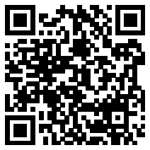
vám nabízí zdarma služby, díky kterým můžete sestavit životopis, motivační dopis
i celé portfolio dokladů o tom, co umíte. Můžete tak srozumitelně představit a ukázat své znalosti a dovednosti při hledání práce, brigády nebo dalšího studia doma i v zahraničí. Po registraci do profilu Europassu se vám nabídne zdarma mnoho služeb, které vám umožní například hledat a dostávat nabídky pracovních míst a vzdělávacích příležitostí v celé Evropě na základě vašich zájmů. V profilu si také | 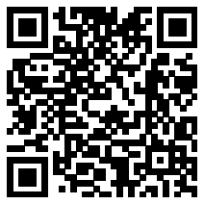
můžete vybírat z doporučených návrhů dovedností, ukládat je a vyplnit do životopisu a sdílet profil nebo jeho části zaměstnavateli nebo vzdělávací instituci.


9
JAK JE UZNÁVÁNO ZÍSKANÉ VZDĚLÁNÍ NA UKRAJINĚ V ČR?
Podrobné informace, jak Vám může být v ČR uznáno dosažení základního, středního nebo vyššího odborného vzdělání, jsou pro vás zveřejněny na webu pod odkazem s ukrajinskou vlajkou.  Podrobné informace o uznání dosaženého vysokoškolského vzdělání najdete na webu  Jakožto osoby, kterým byla přiznána dočasná ochrana, neplatíte správní poplatek za přijetí žádosti o uznání získaného vzdělání v zahraniční škole. | 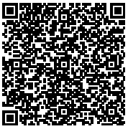  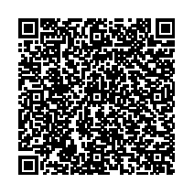
JAK JSOU UZNÁVÁNY STŘEDNÍ ŠKOLY Z ČR V EVROPSKÉ UNII?
V principu se v rámci EU dosažené středoškolské vzdělání uznává, rozdíl je v tom, co každá země k doložení vzdělání požaduje (překlad, nostrifikaci, příp. další zkoušku). Záleží též na tom, k jakému cíli potřebujete doložit vzdělání. Zdali se jedná o doložení vzdělání za účelem prokázání kvalifikace, tam to záleží na jednotlivém zaměstnavateli, či za účelem dalšího vysokoškolského studia. V případě vysokoškolského studia totiž může mít každá univerzita jiné požadavky na přijetí.
Školy vydávají svým absolventům k maturitnímu vysvědčení nebo výučnímu listu také tzv. dodatek k osvědčení EUROPASS v angličtině, který popisuje získané vzdělání jako informace pro zahraničního zaměstnavatele.

